OceanBase从入门到实战

实战1： OceanBase Docker 体验

环境准备(Win10 8G内存 256G存储SSD)
1.1.1 安装linux的Windows子系统(Ubuntu 18.04 LTS)
详见：https://docs.microsoft.com/zh-cn/windows/wsl/install-manual
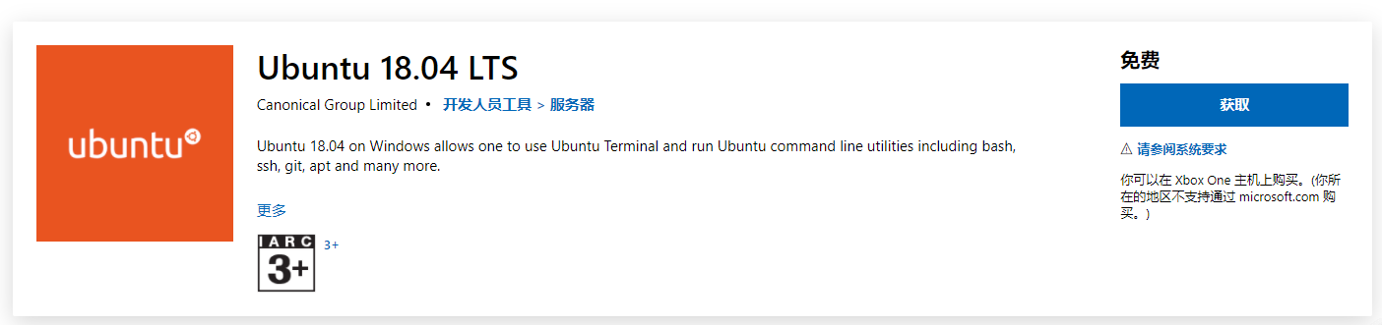
1.1.2 安装docker。
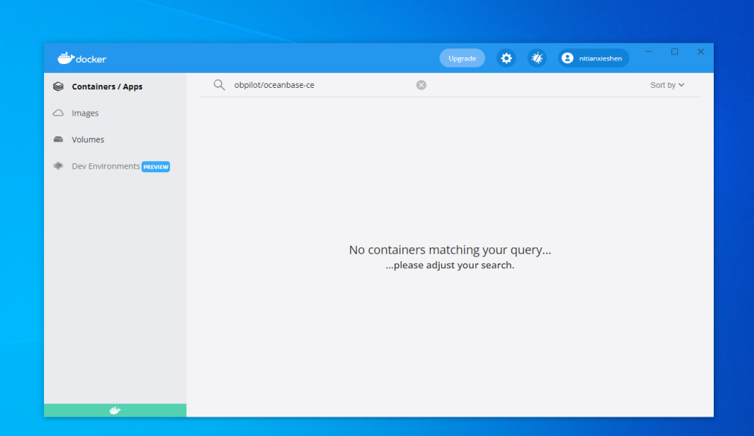

下载并运行Docker 镜像
1.2.1 搜索镜像资源 docker search oceanbase 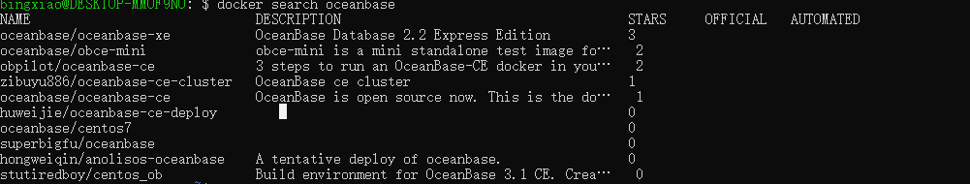
1.2.2 拉取ob镜像 docker pull obpilot/oceanbase-ce
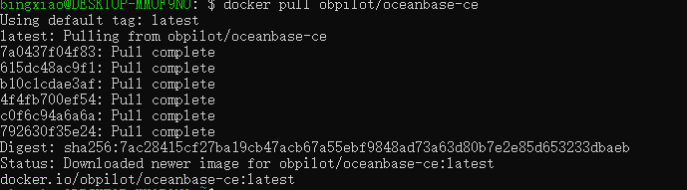
1.2.3 运行镜像docker run -itd -m 10G -p 2881:2881 -p 2883:2883 --name oceanbase-ce obpilot/oceanbase-ce:latest
1.2.4 以bash方式进入容器中 docker exec -it oceanbase-ce bash

OBD 命令部署OB集群
1.3.1 obd cluster list
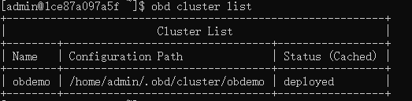
1.3.2 obd cluster start obdemo
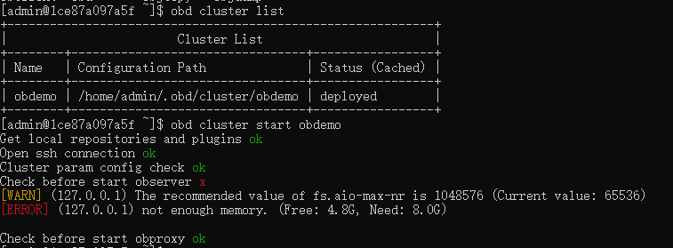
obd cluster edit-config obdemo
修改：

重启之后，安装ob，obproxy完成，但是连接不上ob数据库。
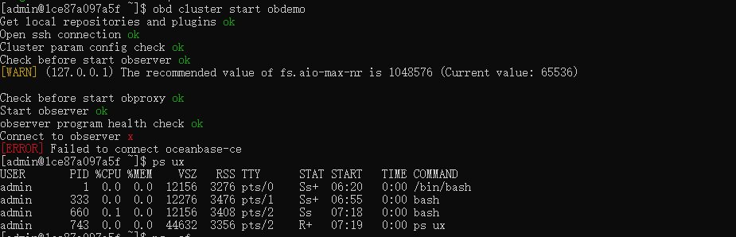
再次重启，health check报错。
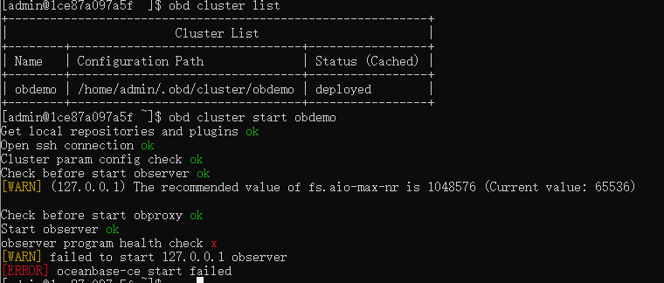
尝试修改告警项 fs.aio-max-nr = 1048576，重启服务
报错依旧，health check报错（没有具体报错项），observer日志如下。
初步判断应该是当前win10笔记本硬件资源或系统变量设置存在问题，没有符合ob启动参数校验机制，虽然尝试调整了obd cluster edit-config的config.yaml文件中的cpu,内存，存储，工作线程等参数变量，但依然报错。同时obd的observer program health 信息较少，没有输出详细的报错信息，无法继续排查。暂时，只能换成服务器资源进行后续练习。

创建业务租户、数据库、表
OceanBase 数据库是多租户的分布式数据库，租户（tenant）使用的资源建立在资源池(resource pool)上。资源池包含了资源单元(resource unit)，而资源单元规定了具体资源的量化（如 CPU、Memory、 IOPS 、session数量、Disk_Size）。创建租户前，必须规定租户使用的资源范围，资源池和资源单元就是为了满足租户资源隔离和负载均衡而存在的。租户的概念类似于传统数据库的数据库实例。租户下可以建立数据库，在租户的数据库下可以建立表。
    - 创建租户
A、创建资源单元1C1G
create resource unit S1C1G max_cpu=1,min_cpu=1,max_memory='1G',min_memory='1G',max_iops=1000,min_iops=1000,max_session_num=1000000,max_disk_size='10G';
B、创建资源池
create resource pool poo1 unit='S1C1G' ,unit_num=1;
C、创建租户
create tenant mysqlTest resource_pool_list=('poo1'),primary_zone='RANDOM',charset='utf8' set ob_tcp_invited_nodes='%',ob_compatibility_mode='mysql';
1.4.2 创建数据库、表
mysql -h xxxx -P 2883 -uroot@mysqlTest
create database testdb;
use testdb;
create table test1(id int primary key,name varchar(256),age int,sex int);
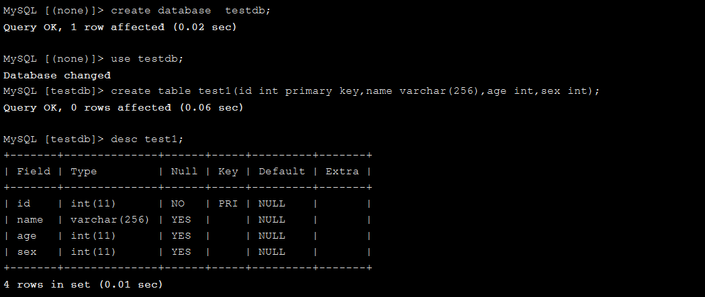
desc test1;
insert into test1 values(1,'zhangsan',25,0),(2,'lisi',26,0),(3,'xiaoli',22,1);
select * from test1;
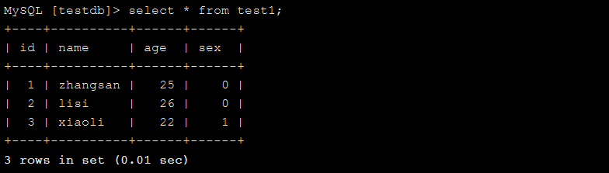

总结
本次主要体验的是使用docker镜像通过obd快速部署ob数据库，虽然镜像屏蔽了系统软件参数对ob的影响，但受限于硬件资源无法达到obd默认配置要求，在win10笔记本上启动失败，异常日志信息暴露较少，对于排错来说不是很方便。更换成服务器之后，启动配置还是挺顺利的，但内网连接不上外网，文件传输也挺麻烦的。

